Vylučovanie organizmu zabezpečuje viacero sústav tela: dýchacia sústava, koža (pot), vylučovacia sústava (obličky)
Koža = cutis, derma
- plošne najväčší orgán tela, má plochu 1,6-1,8 m², funkcie:
- ochranná - chráni organizmus pred mechanickým a chemickým poškodením
- imunitná - bráni vniknutiu cudzorodých látok (aj MO) do tela, chráni telo pred účinkami UV-žiarenia
- termoregulačná – udržiava stálu teplotu tela (okolo 37°C)
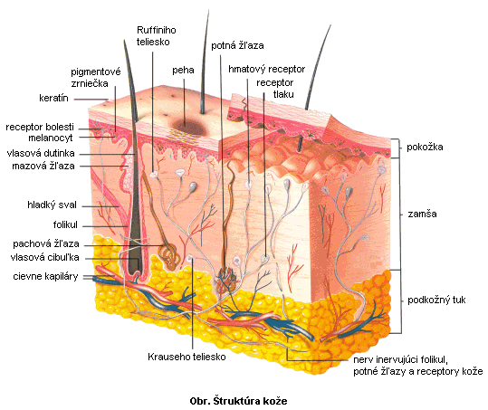
- vylučovacia - vylučuje niektoré odpadové látky (pot)
- zmyslová -zachytáva podnety z okolia – zmyslový orgán
- je zásobným orgánom tela
Koža je zložená z troch vrstiev:
- pokožka (epiderma)
- zamša (corium, dermis)
- podkožné väzivo (tela subcutanea)

1.Pokožka
- tvorí ju niekoľko vrstiev buniek.
1.vrstva – horná, zrohovatená, odlupujúce sa odumreté bunky, sú odolné obsahujú bielkovinu keratín, ktorá je vo vode nerozpustná a koža je preto pre vodu nepriepustná.
2. vrstva – spodná, živé bunky, neustále sa delia a nahrádzajú zrohovatené bunky, ktoré sú dôležité pre regeneráciu pri poranení, obsahujú aj zrná hnedého farbiva melanínu, ktoré bráni prenikaniu UV-žiarenia. Ak je koža vystavená UV-žiareniu, tvorba melanínu sa zvyšuje a koža hnedne.
2. Zamša (corium)
Hranica medzi pokožkou a zamšou (corium) nie je hladká. Zamša v týchto miestach vytvára podlhovasté valy -papilárne línie. Na bruškách prstov vytvárajú papilárne línie typické kresby - je to dané geneticky – odtlačky prstov má každý iné – skúma to daktyloskopia
V zamši sa nachádzajú krvné a miazgové cievy, nervy a receptory (bolesti, tlaku....), potné a mazové žľazy a zo zamše vyrastajú aj chlpy a vlasy.
Pot sa tvorí z tkanivového moku.
POT= 98%vody + NaCl + močovina + kreatinín + mastné KK + kys. mliečna + kys. močová
V celej koži sú vyše dva milióny potných žliaz. Sú rozmiestnené nerovnomerne, najhustejšie sú v koži čela, dlaní a na chodidlách. Ústia na povrch tela a ich produktom je pot.
Pri odparovaní potu z povrchu tela sa organizmus ochladzuje, čím sa potné žľazy významne podieľajú na termoregulácii. Množstvo vytvoreného potu závisí od teploty prostredia je denne cca 1 l ale pohybuje sa od 1-10 litrov i viac za deň. V zamši sú uložené 2 typy kožných žliaz:
Mazové žľazy – ústia pri vlase (chlpe) dostáva ich produkt -maz na povrch tela, nenachádzajú sa v koži dlaní a stupají. Maz chráni kožu pred vysychaním a zvláčňuje ju (tukové látky)
Potné žľazy sú rozložené nerovnomerne. Najviac ich je v koži dlaní, čele a na stupajach. Úplne chýbajú na okrajoch pier. Osobitnú skupinu žliaz tvoria veľké potné žľazy v podpazuší a v koži vonkajších pohlavných orgánov. Tieto tzv. sexuálne žľazy produkujú aromatické látky.

3.Podkožné väzivo (tela subcutanea)
Nachádza sa tu tukové tkanivo ukladá sa tu zásobný tuk, veľa kolagénových a elastických vláken - umožňujú posúvanie kože. Od množstva zásobného tuku závisí aj hrúbka tejto vrstvy kože.

Kožné deriváty (prídatné orgány kože)
Súčasťou kože sú kožné deriváty: vlasy, chlpy, nechty, kožné žľazy a u žien mliečne žľazy.
Vlasy (capilly) a chlpy (pilly) vyrastajú v zamši. Vlas rastie vo vlasovej cibuľke. Podľa postupnosti vývinu ochlpenia rozoznávame:
Primárne ochlpenie – lanugo (jemné chĺpky plodu)
Sekundárne ochlpenie – vlasy, riasy, obočie, drobné chĺpky na povrchu tela
Terciárne ochlpenie – vyvíja sa až v puberte a v dospelosti. Tvoria ho chlpy v podpaží, ochlpenie lonovej oblasti a vonkajších pohlavných orgánov, chlpy vo vonkajšom zvukovode, v nose a fúzy. Vývin terciárneho ochlpenia je koordinovaný činnosťou endokrinných žliaz
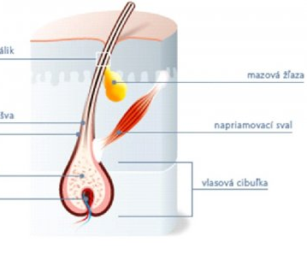
vzpriamovač chlpu
vlasová cibuľka
mazová žľaza
kutikula

kôra
dreň
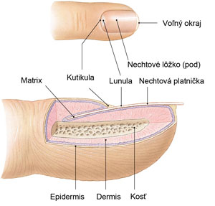
Necht (unguis) je zrohovatená doštička na koncoch prstov a zabezpečuje mechanickú ochranu. Vyrastá z nechtového lôžka.
OCHORENIA KOŽE: akné = zvýšená produkcia mazu hormonálnou aktivitou
Albinizmus=recesívne dedičné ochorenie, úplná absencia melanínu (biele vlasy,mihalnice, obočie, svetlá pokožka )
Rakovina kože – UV žiarenie nadmerné, riziko mutácií voľnými radikálmi
OF 20 znamená:

